АДМИНИСТРАЦИЯ  МУНИЦИПАЛЬНОГО ОБРАЗОВАНИЯ  «ПОЧИНКОВСКИЙ РАЙОН»  СМОЛЕНСКОЙ ОБЛАСТИ  ОТДЕЛ ПО ЭКОНОМИКЕ И УПРАВЛЕНИЮ МУНИЦИПАЛЬНЫМ ИМУЩЕСТВОМ АДМИНИСТРАЦИИ МУНИЦИПАЛЬНОГО ОБРАЗОВАНИЯ «ПОЧИНКОВСКИЙ РАЙОН» СМОЛЕНСКОЙ ОБЛАСТИ  (Починковский отдел по экономике и управлению муниципальным имуществом)  216450, г. Починок, ул. Советская, д. 1  Тел.: (848149) 4-18-81  ОГРН 1056750863971  ИНН/КПП 6712007818/671201001  « ____» ________ 2023 г. № _____ | Начальнику Отдела по информационным технологиям Администрации муниципального образования «Починковский район» Смоленской области  А.С. Ковалеву
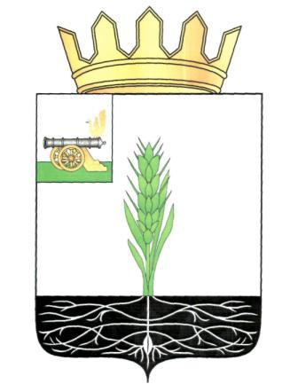

Уважаемый Алексей Сергеевич!

Направляю Вам для размещения на официальном сайте Администрации муниципального образования «Починковский район» Смоленской области информационно-телекоммуникационной сети «Интернет» в закладке муниципальный земельный контроль прилагаемую информацию.
Ссылка для размещения: https://pochinok.admin-smolensk.ru/municipalnyj-kontrol/municipalnyj-zemelnyj-kontrol/teksty-npa/.

Приложение: решение Совета депутатов муниципального образования «Починковский район» Смоленской области от 227.09.22023г. № 173 на 2л. в 1экз.

Начальник Отдела по экономике и управлению
муниципальным имуществом Администрации
муниципального образования «Починковский район»
Смоленской области В.В.Сидоренкова

Исп. Анищенко Виктория Витальевна,
Главный специалист Отдела по экономике
и управлению муниципальным имуществом
Тел.: 8(48149) 4-18-81

